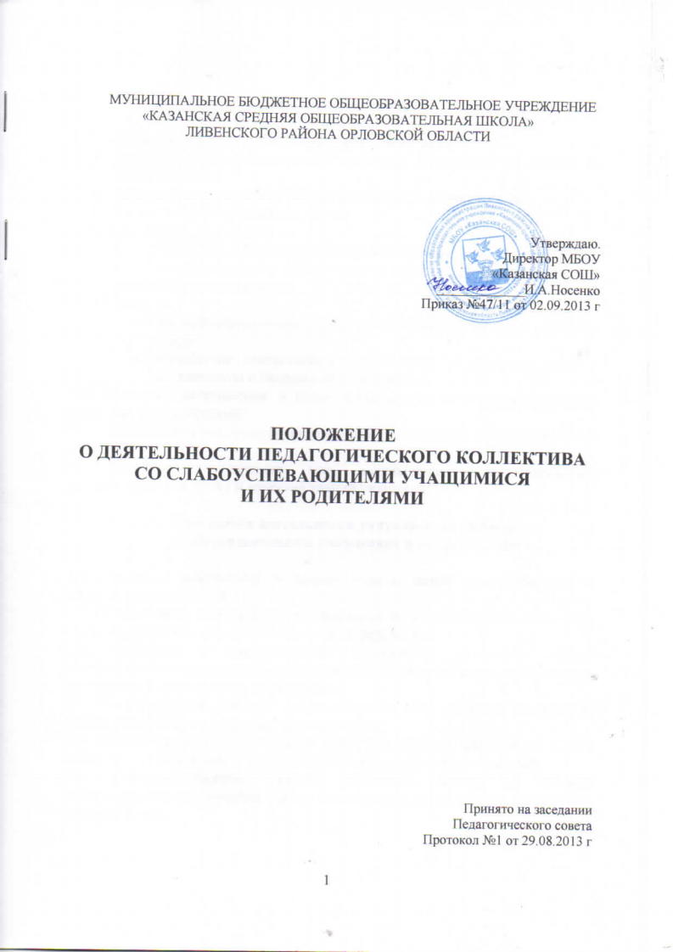

МУНИЦИПАЛЬНОЕ БЮДЖЕТНОЕ ОБЩЕОБРАЗОВАТЕЛЬНОЕ УЧРЕЖДЕНИЕ
«КАЗАНСКАЯ СРЕДНЯЯ ОБЩЕОБРАЗОВАТЕЛЬНАЯ ШКОЛА»
ЛИВЕНСКОГО РАЙОНА ОРЛОВСКОЙ ОБЛАСТИ

Утверждаю.
Директор МБОУ
«Казанская СОШ»

_____________И.А.Носенко
Приказ №47/11 от 02.09.2013 г

ПОЛОЖЕНИЕ

о деятельности педагогического коллектива со слабоуспевающими учащимися и их родителями

Принято на заседании
Педагогического совета
Протокол №1 от 29.08.2013 г

- Общие положения

1.1. Настоящее положение разработано в соответствии с законом РФ «Об образовании в Российской Федерации», «Типовым положением об общеобразовательном учреждении», Уставом школы.
1.2. Цель данного положения:
- обеспечить выполнение Закона об образовании
- повысить уровень обученности и качество обучения отдельных учеников и школы в целом.
1.3. Задачи:
- формирование ответственного отношения учащихся к учебному труду;
- повышение ответственности родителей за обучение детей в соответствии с Законом об образовании.
1.4. Основные направления и виды деятельности со слабоуспевающими учащимися и родителями:
- выявление возможных причин низкой успеваемости и качества знаний учащихся;
- принятие комплексных мер, направленных на повышение успеваемости учащихся и качества знаний учащихся.

- Программа деятельности учителя-предметника со слабоуспевающими учащимся и его родителями

2.1. Провести диагностику в начале года с целью выявления уровня обученности учащегося.
2.2. Использовать на уроках различные виды опроса (устный, письменный, индивидуальный и др.) для объективности результата.
2.3. Регулярно и систематически опрашивать, выставляя оценки своевременно, не допуская скопления оценок в конце четверти, когда ученик уже не имеет возможности их исправить.
2.4. Комментировать оценку ученика (необходимо отмечать недостатки, чтобы ученик мог их устранять в дальнейшем)
2.5. Учитель должен ликвидировать пробелы в знаниях, выявленные в ходе контрольных работ, после чего провести повторный контроль знаний.
2.6. Учитель-предметник должен определить время, за которое слабоуспевающий учащийся должен освоить тему, в случае затруднения дать консультацию.
2.7. Учитель-предметник обязан поставить в известность классного руководителя или непосредственно родителей ученика о низкой успеваемости, если наблюдается скопление неудовлетворительных оценок (три и более «двоек»).
2.8. Учитель не должен снижать оценку учащемуся за плохое поведение на уроке, в этом случае он должен использовать другие методы воздействия.
2.9. Учитель-предметник ведет следующую документацию:
- график индивидуальной работы со слабоуспевающими на учебный год;
- индивидуальная карта слабоуспевающего учащегося;
- задания по ликвидации пробелов в знаниях;
- карты тематического контроля знаний учащихся
- индивидуальные тетради для дополнительных занятий;
- отчет учителя-предметника по работе со слабоуспевающими учащимися

- Программа деятельности классного руководителя

3.1. Классный руководитель обязан выявлять причины неуспеваемости учащегося через индивидуальные беседы, (методы работы: анкетирование учащихся, родителей, собеседование), учитывая, что к возможным причинам можно отнести:
- пропуск уроков (по уважительной или неуважительной причине)
- недостаточная домашняя подготовка
- низкие способности
- нежелание учиться
- недостаточная работа на уроке
- необъективность выставления оценки на уроке
- большой объем домашнего задания
- высокий уровень сложности материала
- другие причины
3.2. В случае, если слабая успеваемость является следствием пропуска уроков, классный руководитель должен выяснить причины пропуска (уважительная, неуважительная)
Уважительными причинами считаются:
а) болезнь, подтвержденная справкой врача или запиской от родителей на срок не более 2-х дней;
б) мероприятия, подтвержденные справками, вызовами, приказом учреждения, проводящего данное мероприятие;
в) освобождение от урока ученика в случае плохого самочувствия, установленного фельдшером школы с предупреждением учителя предметника или классного руководителя;
г) по семейным обстоятельствам (по заявлению на имя директора ОУ)
Неуважительными причинами считаются:
- пропуски урока или уроков без соответствующих документов, подтверждающих уважительную причину отсутствия учащегося.
3.3. Классный руководитель должен немедленно проинформировать родителей о пропуске уроков через запись в дневнике (если случае единичный), через беседу с родителями (если пропуски неоднократные, через малый педсовет (если прогулы систематические).
3.4. В случае выявления недобросовестного выполнения домашнего задания или недостаточной работы на уроке классный руководитель обязан провести профилактическую работу с родителями ученика, обращаясь за помощью к администрации в случае уклонения родителей от своих обязанностей.
3.5. Классный руководитель ведет следующую документацию:
- журнал работы с родителями слабоуспевающего учащегося по форме:
- журнал регистрации бесед со слабоуспевающим учащимся по форме:
- работа с учителями-предметниками по проблемам слабоуспевающих учащихся по форме:
- отчет классного руководителя по работе со слабоуспевающими учащимися 3.6. В случае выполнения п. 3.1.-3.5. и отсутствии положительного результата классный руководитель сообщает о данном учащемся администрации школы с ходатайством о проведении малого педсовета.

- Программа деятельности ученика

4.1. Ученик обязан выполнять домашнее задание, своевременно представлять учителю на проверку письменные задания.
4.2. Ученик обязан работать в течение урока и выполнять все виды упражнений и заданий на уроке.
4.3 Ученик, пропустивший занятия (по уважительной или без уважительной причины) обязан самостоятельно изучить учебный материал, но в случае затруднения ученик может обратиться к учителю за консультацией

- Программа деятельности родителей

5.1. Родители обязаны явиться в школу по требованию педагога или классного руководителя.
5.2. Родители обязаны контролировать выполнение домашнего задания учеником и его посещение ОУ
5.3. Родители обязаны помогать ребенку в освоении пропущенного учебного материала путем самостоятельных занятий или консультаций с учителем-предметником в случае отсутствия ребенка на уроках по болезни или другим уважительным причинам.
5.4. Родители имеют право обращаться за помощью к классному руководителю, администрации ОУ
5.5. В случае уклонения родителей от своих обязанностей оформляются материалы на ученика и его родителей в комиссию по делам несовершеннолетних и защите прав детей с целью принятия административных мер наказания к родителям.

- Программа деятельности администрации школы.

6.1. Контролирует деятельность всех звеньев учебного процесса по работе со слабоуспевающими учащимися.
6.2 Администрация школы ведет следующую документацию:
- положение о работе со слабоуспевающими учащимися;
- общешкольный план работы со слабоуспевающим учащимися;
- общий список слабоуспевающих учащихся;
- справки по работе со слабоуспевающими учащимися;
6.3. Администрация школы составляет аналитическую справку по итогам года о работе педагогического коллектива со слабоуспевающими.
6.4. В случае неэффективности принятых мер администрация школы организует работу малого педсовета, на который приглашается учащийся и его родители для решения дальнейшего вопроса об обучении.
6.5. Решение об оставлении слабоуспевающего учащегося на повторный курс обучения принимает Педагогический совет.

- О контроле за соблюдением данного Положения

7.1. Ежедневный контроль осуществляет классный руководитель, учителя-предметники, родители.
7.2. Общий контроль за соблюдением данного Положения осуществляет заместитель директора школы по УВР.

- отчет учителя-предметника по работе со слабоуспевающими учащимися (сдается ежемесячно) по форме:

Ф.И.О. ученика | Причины неуспеваемости (учитель указывает самостоятельно выявленные причины) | Использованы виды опроса | Формы ликвидации пробелов | Результат работы

Ф.И.О. ученика | Причины неуспеваемости (учитель указывает самостоятельно выявленные причины) | Использованы виды опроса | Формы ликвидации пробелов | Сроки сдачи материалов | Информация классному руководителю (дата) | Информация родителям (дата) | Результат работы
- журнал работы с родителями слабоуспевающего учащегося по форме:

Дата встречи | Цель | Решение | Роспись родителей
- журнал регистрации бесед со слабоуспевающим учащимся по форме:
Дата проведения | Цель беседы | Решение | Роспись учащегося
- работа с учителями-предметниками по проблемам слабоуспевающих учащихся по форме:
Дата | Ф.И.О. учителя | Проблема | Принятые меры
- отчет классного руководителя по работе со слабоуспевающими учащимися (сдает ежемесячно администрации школы) по форме:
Количество учащихся всего в классе | Количество слабо-успевающих учащихся | Посещения на дому |  | Проведение профилактических бесед |  | Связь с учителями-предметниками, контроль посещения доп. занятий по предметам |  | Результативность работы со с/у учащимися за прошедший месяц
 |  | Ф.И. с/у учащегося | Дата посещения | Ф.И. с/у учащегося | Дата проведения беседы | Ф.И.О. учителя-предметника | Предмет

